|  |  |  |
| --- | --- | --- |
| Cours 03 |  |  |

|  |  |
| --- | --- |
|  |  |

Soit cet extrait *HTML* :

<div>

<h3 class="bordure fondCaramel">Emplette</h3>

<ul id="emplette">

<li>Rasoir <em class="marque">Gillette</em></li>

<li>Gel à raser</li>

<li>Papier mouchoir -- 100 feuilles</li>

<li>Détergent<br/>

<p class="fondCaramel">Coupon-rabais:</p><br/>

<img src="http://site.ca/detersif.jpg" width="240"/>

</li>

</ul>

<hr/>

</div>

Veuillez identifier (ne pas écrire les doublons) les éléments suivants :

|  |  |  |
| --- | --- | --- |
| ***Balise(s)*** | ***Étiquette(s) de classe*** | ***Étiquette(s) ID*** |
| <div>  <h3  <ul  <li>  </em>  <br/>  <p  <img  <hr/> | "bordure fondCaramel"  " marque "  "fondCaramel" | "emplette" |

|  |  |
| --- | --- |
|  |  |

Soit cet extrait *CSS*, associé au *HTML* présenté à la question précédente (l’illustration n’est pas à l’échelle) :

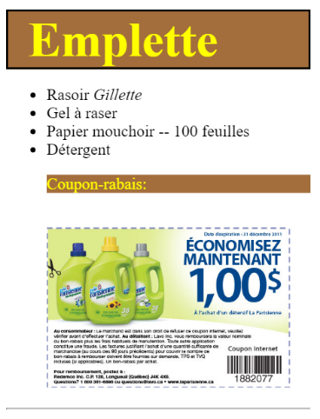body {

width: 300px;

}

.bordure {

border: 2px solid black;

font-size: 3em;

margin-bottom: 0;

padding-left: 20px;

}

.fondCaramel {

background-color: #A36E3C;

color: yellow;

}

Veuillez identifier (ne pas écrire les doublons) les éléments suivants :

|  |  |
| --- | --- |
| ***Sélecteur(s)*** | ***Propriétés CSS (ne pas écrire la valeur associée)*** |
| body  .bordure  .fondCaramel | width  border  font-size  margin-bottom  padding-left  background-color  color |

|  |  |
| --- | --- |
|  |  |

Pour l’extrait HTML suivant :

<h1>Bonjour</h1>

On veut écrire le CSS permettant d’afficher les bordures comme ceci :

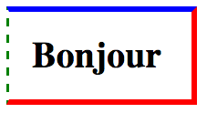

L’épaisseur de la bordure est de 5px (sauf à gauche où elle est de 3px).

Couleurs : haut (bleu), droite et bas (rouge), puis gauche (vert)

Complète l’extrait suivant :

h1 {

    border-bottom : 5px solid red;

    border-right : 5px solid red;

    border-top: 5px solid blue;

    border-left: 3px dashed green;

    width: 120px;

    padding: 20px;

}

|  |  |
| --- | --- |
|  |  |

Pour l’extrait *HTML* suivant :

<div id="quatrieme">4e</div>

<div id="troisieme">3e</div>

<div id="deuxieme">2e</div>

<div id="premier">1er</div>

On veut écrire le *CSS* permettant d’afficher les bordures comme ceci (l’illustration n’est pas à l’échelle) :

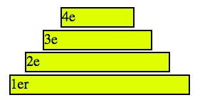

div {

    border: 2px solid black;

    margin: 2px;

    background-Color: #DF0;

    height: 20px;

}

#premier {

    width: 200px;

}

#deuxieme {

    width: 160px;

    margin-left: 20px;

    margin-right: 20px;

    margin-top: 2px;

    margin-bottom: 2px;

}

#troisieme {

    width: 120px;

    margin-left: 40px;

    margin-right: 40px;

    margin-top: 2px;

    margin-bottom: 2px;

}

#quatrieme {

    width: 80px;

    margin-left: 60px;

    margin-right: 60px;

    margin-top: 2px;

    margin-bottom: 2px;

}

Pour les étiquettes ID #deuxieme, #troisieme et #quatrieme, il faut indiquer :

* les marges (margin) : haut et bas (2px), gauche et droite (20px pour 2e, 40px pour 3e et 60px pour 4e)
* la largeur du contenu (largeur totale moins le rembourrage)

|  |  |
| --- | --- |
|  |  |

Créez une liste non-ordonnée de cinq éléments : alpha, bravo, charlie, delta et echo.

Extrait *HTML* :

<html>

    <head>

        <title>Alpha, Bravo, Charlie, Delta & Echo</title>

        <link href="CSS/Q5Styles.css" type ="text/css" rel ="stylesheet" />

    </head>

    <body>

        <h1>Question5</h1>

        <Div>

            <ul>

                <li class= "Impair">Alpha</li>

                <li class= "Pair">Bravo</li>

                <li class= "Impair">Charlie</li>

                <li class= "Pair">Delta</li>

                <li class= "Impair">Echo</li>

            </ul>

        </Div>

    </body>

</html>

Créez deux sélecteurs de classe (pair et impair) qui feront ceci :

* pair : caractère rouge (via une fonction rgb)
* impair : fond rose (via le nom de la couleur)

Extrait *CSS*:

Finalement, modifiez votre extrait *HTML* (plus haut) afin d’***ajouter les étiquettes requises*** aux items de liste pairs (bravo et delta) et impairs (alpha, charlie et echo).

li.Pair{

    color: rgb(228, 16, 16);

}

li.Impair{

    background-color:pink;

}

|  |  |
| --- | --- |
|  |  |

On veut avoir un arrière-plan qui ressemble à ceci pour notre page *Web* (l’affichage n’est pas à l’échelle) :

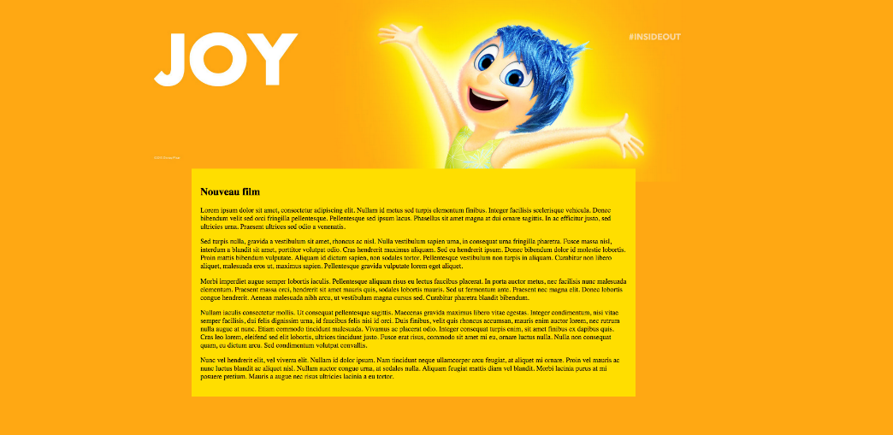

Vous pouvez récupérer l’extrait *HTML* dans extraitFilm.txt

Extrait CSS à compléter :

#contenu {

    width: 1024px;

    margin: auto;

    background-color: #FD0;

  }

  article {

    margin-top:390px;

    padding: 20px;

  }

  body {

    background-image: url("../../iojoy.jpg");

    background-image: center top;

    background-repeat: no-repeat;

    background-color: #FFA800;

  }

Informations utiles :

* Image (sans répétition, centrée en haut) : iojoy.jpg
* Couleur d’arrière-plan : #FFA800

|  |  |
| --- | --- |
|  |  |

Pour l’extrait *HTML* suivant :

<div>

<h1>Adam Bernard</h1>

<p>Nb médailles: <strong>5</strong></p>

</div>

<div id="gagnant">

<h1>Charles Demers</h1>

<p>Nb médailles: <strong>8</strong></p>

</div>

<div>

<h1>Eric Fillion</h1>

<p>Nb médailles: <strong>2</strong></p>

</div>

On veut écrire le *CSS* permettant d’obtenir cet affichage (l’illustration n’est pas à l’échelle) :

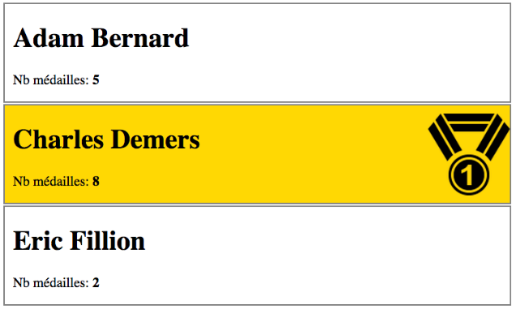

Information :

Pour le gagnant :

* + fond couleur ‘or’ (gold),
  + image de fond : medaille.png (centre droite)

Extrait CSS à compléter :

#gagnant

{

    background-color: gold;

    background-image: url("../../medaille.png");

    background-repeat: no-repeat;

    background-position: centered;

    background-position: right;

}

body {

    width: 600px;

}

div {

    border: 2px solid grey;

    margin: 2px;

    padding-left: 10px;

}